救急情報
作成日 年 月 日
氏名 |  | 性別 | 男 ・ 女
生年月日 | 明・大・昭 年 月 日 | 血液型 | 型
住所 | 豊明市 | 電話番号 | 0562  （ ）

- 医療情報

 | かかりつけ医療機関 | かかりつけ医療機関
名称
科目及び
担当医名
所在地
電話番号

- 緊急連絡先

緊急連絡先氏名 | 続柄 | 電話番号 | 住 所
1
2

居宅介護支援事業所
担当ケアマネ

その他
救急隊への伝言など

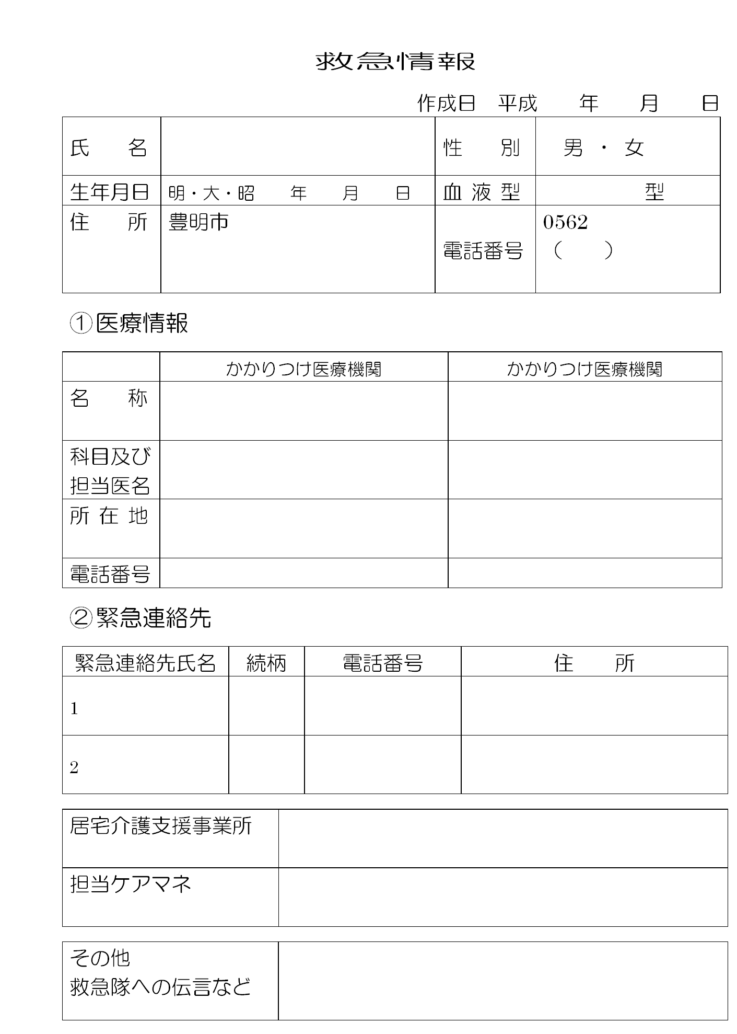
「記入方法」
※ボールペン等で記入してください。
（鉛筆以外）

「かかりつけ医療機関」
１箇所以上普段通院している病院を記入してください。
「緊急連絡先」
１名以上記入してください。
「居宅介護支援事業所」
介護認定を受けられている方のみ記入してください。

《医療機関へのお願い》
居宅介護支援事業所欄は退院等にともなうケアプラン変更等でご本人や親族ができない場合ご活用をお願いします。

- 容器内の情報は、豊明消防署救急隊員と搬送先の医療機関及び関係機関が緊急時のみ活用します。
- 救急情報に変更があったときは、下記問合せ先にご連絡ください。
【問合せ先】 豊明市役所 長寿課 地域ケア推進係
電話 ９２－１２６１

